ICS 03.080.99
A 20

广东省特种设备行业协会团体标准
GDASEXXX－2019

石墨烯粉体电导率的测定
Determination of electrical conductivity of graphene powder

（征求意见稿）

2019 - XX - XX发布
2019 - XX - XX实施
广东省特种设备行业协会 发布
目录
前 言 II
引 言 III
1 范围 1
2 规范性引用文件 1
3 术语和定义 1
4 原理 1
5 试验设备与仪器 2
6 试样 3
7 试验过程 3
8 试验结果 3
9 精密度 4
10 试验报告 4

前 言
本标准按照GB/T 1.1—2009《标准化工作导则 第1部分：标准的结构和编写》的规定编制。
请注意本文件的某些内容可能涉及专利。本文件的发布机构不承担识别这些专利的责任。
本标准由广东省特种设备行业协会归口。
本标准起草单位： 广州特种承压设备检测研究院
本标准主要起草人：尹宗杰、刘斌、黎佩珊、何立粮、熊磊、刘娟、杨麟、赵军明。
本标准为首次发布实施。

引 言
0.1 本标准采用不同压强下的电导率来表征石墨烯粉体材料的导电性能好坏，考虑的原因在于：不同的石墨烯粉体材料其堆积密度相差较大，在相同的压强下，石墨烯粉体颗粒之间的紧密程度有较大差异，因此采用某一特定压强，则无法对比出各个粉体之间导电性能的好坏。
0.2 当得到堆积密度相差较大的两组样品的结果时，建议作电阻率的曲线图，可以发现其曲线均呈现急剧变化阶段和相对稳定的阶段，应取相对稳定阶段的电阻率/电导率进行对比。
0.3 若进行对比的两组样品其堆积密度比较接近，如同类样品或者同一样品改性前后进行对比，此时相同压强下的电导率结果通常具有很好的对比性。
石墨烯粉体电导率的测定
- 范围
本标准规定了四探针法测定石墨烯粉体材料电导率的方法。
本标准适用于石墨烯粉体材料电导率的测定，其他炭素材料的测定可参照执行，本标准可测量的电导率范围为5×10⁻⁴ S/cm~10⁵ S/cm。
- 规范性引用文件
下列文件对于本标准的应用是必不可少的。凡是注日期的引用文件，仅注日期的版本适用于本标准。凡是不注日期的引用文件，其最新版本（包括所有的修改单）适用于本标准。
GB/T 8170-2008 数值修约规则与极限数值的表示和判定
GB/T 26074-2010 锗单晶电阻率直流四探针测量方法
- 术语和定义
下列术语和定义适用于本文件。

电阻率 electronic resistivity
指在材料内平行于电流方向的电势梯度与电流密度之比，又称体电阻率，标准单位是（Ω·m），常用单位为 (Ω·cm)。

电导率 electronic conductivity
表示物质传输电流能力强弱的一种度量。电流密度和电场强度的比率即为电导率，其值为电阻率的倒数。电导率的基本单位是(S/m)。
- 原理
用四根排列成一直线的等间距探针垂直压在压实后的试样表面上，探针1、4接直流恒流电源并通电流I，探针2、3接数字电压表测量两端电压V，就可以准确求出试样电阻率，测量结构示意图见图1。
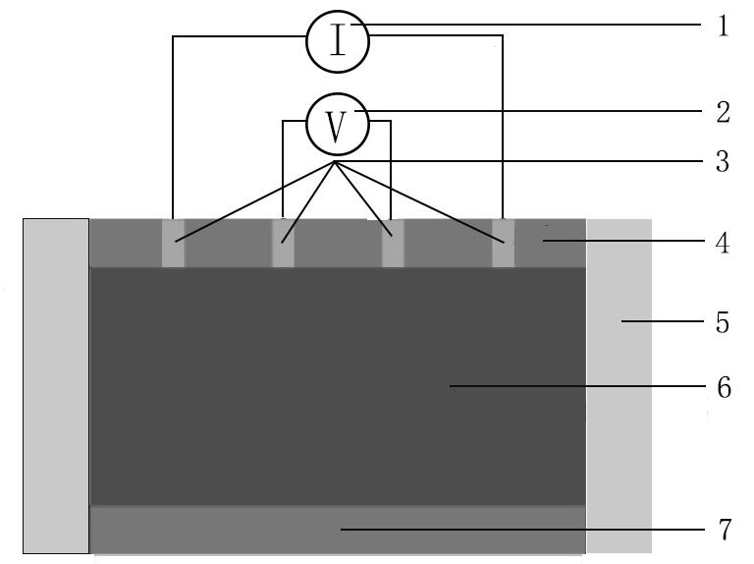
1——电流表； | 4——上压杆； | 7——下压杆；
2——电压表； | 5——标准容器；
3——四探针； | 6——样品；
- 粉体电导仪结构示意图
- 试验设备与仪器
  - 粉体电导仪
用来测试粉体材料电导率的探针测试装置。由四探针装置、直流恒流电源、数字电压表、压片装置和样品容器等组成，仪器可以一边加压一边同步测试粉体电导率。
    - 四探针装置
探针头用镀金铜合金制成，四根探针嵌入在压片装置的上压杆里，其它技术要求参照GB/T 26074-2010中3.4.3的规定。
    - 直流恒流电源
能测量10 mV~100 mV的电压，误差小于±0.5%。仪表的输入阻抗应大于试样体电阻加试样与探针间的接触电阻三个数量级以上。
    - 数字电压表
直流恒流电源量程含0.1 μA，1 μA，10 μA，100 µA，1 mA，10 mA，100 mA，1 A，误差小于±0.2%。
    - 压片装置
由上压杆、下压杆、样品容器及加压手轮机构组成，上压杆依靠手轮调节压力，压片装置能提供不小于20 MPa的压力；样品容器推荐尺寸：内径11.28 mm（截面积=1.0 cm²），总高度20 mm。

  - 真空干燥箱
控温范围室温~200℃，真空度＜133 Pa。
  - 分析天平
精确度0.l mg。
- 试样
试样置于真空干燥箱中110℃±5℃下烘干至恒重，然后将试样放入干燥器中至室温备用。
- 试验过程
  - 试验环境

试验环境为：温度23℃±2℃，相对湿度＜70%。
  - 试验步骤
    - 打开粉体电导仪电源开关，预热时间不少于30 min。
    - 称取三组适量样品（样品体积要略大于1 cm³），每组质量相差不超过±5%。
    - 使用分析纯的无水乙醇擦拭压片装置上下压杆与样品相接触的面，及样品容器内侧三次，自然晾干1 min~2 min备用。
    - 转动上压杆手轮，调节高度至10 mm±0.1 mm，取一组样品缓慢加入标准容器，然后稍微压实、压平，再用刷子扫净容腔边缘台面上多余样品，清洁台面。
    - 根据样品电阻率范围选择合适的电流量程。试样电流量程按表1选取。
表1 不同电阻率试样电流选择表
电阻率范围/(Ω·cm) | <2×10⁻² | 2×10⁻²~2.5 | 2.0~25 | 20~250 | 200~2500 | 2000~25000 | ＞20000
电流量程 | 1000 mA | 100 mA | 10 mA | 1 mA | 100 μA | 10 μA | 1 μA
    - 利用粉体电导仪的压片装置对石墨烯粉体缓慢施压，依次施加压力分别为2 MPa、4 MPa、6 MPa、8 MPa、10 MPa、12 MPa，待数据稳定后记录不同压力下的样品厚度H和电阻率ρ。
    - 测试参数完毕，上升压片装置，并取出样品。
    - 按照7.2.3~7.2.6步骤，测定第二组和第三组样品。
- 试验结果
  - 电阻率的计算
对不同压强下的电阻率分别计算三次测试结果的算术平均值，数值按照GB/T 8170-2008进行修约。
  - 电导率的计算
按照式（1）计算电导率，由不同压强下的电阻率分别计算出不同压强下对应的电导率，数值按照GB/T 8170-2008进行修约。
(1)
式中：
——电导率，S/cm；
——电阻率，Ω·cm。
- 精密度
  - 重复性
由同一操作者在同一实验室及短时间隔内对试样进行试验，在95%的置信度下，试验结果之间的差异不超过其平均值的10%。
  - 再现性
由不同的操作者在不同实验室内对同一试样进行试验，在95%的置信度下，试验结果之间的差异不超过其平均值的10%。
- 试验报告
试验报告应包括以下内容：
- 本标准编号；
- 试样代号和标志；
- 测量方法；
- 测量电流量程、压强；
- 试样加压后的厚度；
- 试样电阻率、电导率；
- 试验人员及日期。

